Anexa nr. 4

INSTRUCȚIUNI CĂTRE OFERTANȚI/ PARPTICIPANȚI

pentru atribuirea contractului de achiziție publică având ca obiect „Delegarea gestiunii serviciului de transport public județean de persoane prin curse regulate în aria teritorială de competență a JUDEŢULUI MUREȘ, pe perioadă determinată, până la data finalizării procedurilor pentru încheierea contractelor de delegare a gestiunii serviciului, prin procedură competitivă, în condițiile Hotărârii Consiliului Județean Mureș nr. 153/2021 privind luarea unor măsuri în vederea delegării serviciilor de transport județean prin curse regulate la nivelul județului Mureș”
Model de imprimat format A4 hârtie verde cu fond stema României
(faţă)
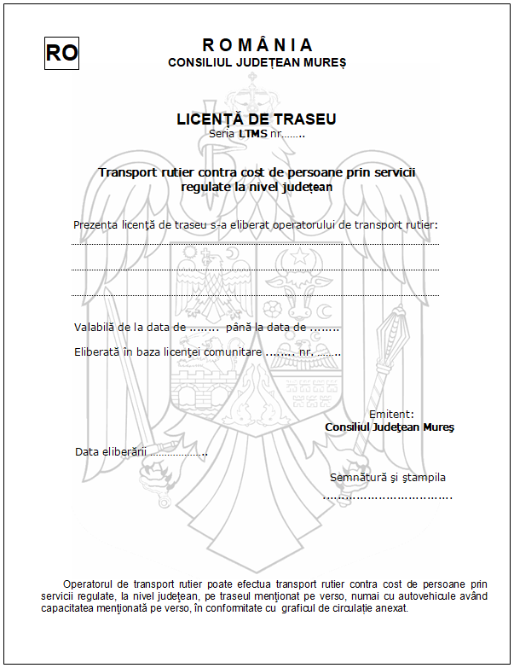

(verso)


